ИНСТРУКЦИОННАЯ КАРТА

- Положи черепок на водосточное отверстие выпуклой стороной вверх.

- Насыпь на дно горшка небольшой слой мелкого гравия.
- Заполни горшок почвенной смесью.
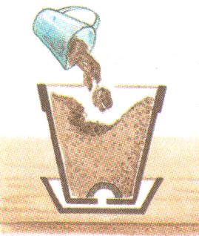
4.Полей (теплой водой).
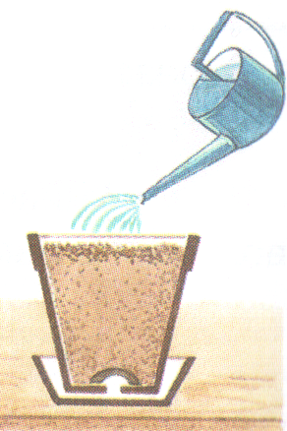
- Сделай в середине горшка углубление (лунку).
- Возьми черенок, и помести в лунку.
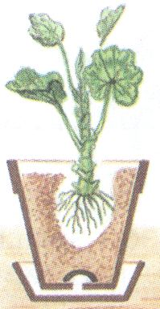
- Прижми почву к растению с боков.
- Полей теплой водой.
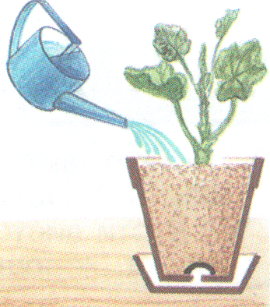
- После оседания почвы досыпь ее до краев горшка.
- Поставь горшок в светлое, но не солнечное место.

